
（选修3-1）
第一部分 静电场
专题1.6 场强图象（基础篇）
一．选择题
1. （2019高三考试大纲调研卷10）在平面直角坐标系的x轴上关于原点O对称的P、Q两点各放一个等量点电荷后，x轴上各点电场强度E随坐标x的变化曲线如图所示，规定沿x轴正向为场强的正方向，则关于这两个点电荷所激发电场的有关描述中正确的有( )
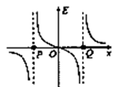
A. 将一个正检验电荷从P点沿x轴移向Q点的过程中电场力一直做正功
B. x轴上从P点到Q点的电势先升高后降低
C. 若将一个正检验电荷从两点电荷连线的垂直平分线上的一侧移至另一侧对称点的过程中一定是电场力先做正功后做负功
D. 若将一个正检验电荷从两点电荷连线的垂直平分线上的一侧移至另一侧对称点的过程中受到的电场力可能先减小后增大
2. （2019全国高考猜题卷6）空间存在两点电荷产生的静电场，在xOy横轴上沿x轴正方向电场强度E随x变化的关系如图所示，图线关于坐标原点对称，虚线为两条渐近线，M、N是两条渐近线到原点O的中点，且|PO|＝3|MO|.取无穷远处电势为零，下列说法中不正确的是( )
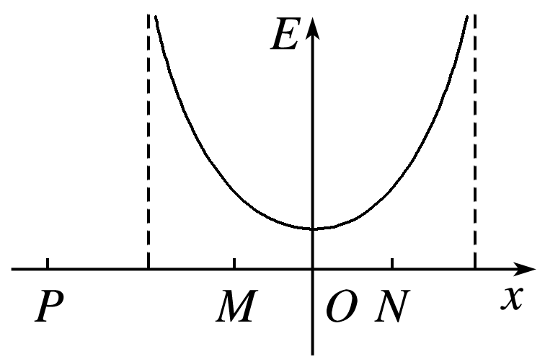
A．M、N两点的电势相等
B．P点电势高于M点电势
C．M、O两点电场强度大小之比为20∶9
D．单位正电荷从O点移到N点过程中，电场力做功为W，则N点电势数值为－W
3.（2018洛阳联考）静电场在x轴上的场强E随x的变化关系如图所示，x轴正方向为场强正方向，带正电的点电荷沿x轴运动，则点电荷（ ）
E
x₄
x₁
x₂
x₃
x
O
A．在x₂和x₄处电势能相等
B．由x₁运动到x₃的过程中电势能增大
C．由x₁运动到x₄的过程中电势能先减小后增大
D．由x₁运动到x₄的过程中电场力先减小后增大
4．(2016·皖南八校第二次联考)如图所示x轴上各点的电场强度如图所示，场强方向与x轴平行，规定沿x轴正方向为正，一负点电荷从坐标原点O以一定的初速度沿x轴正方向运动，点电荷到达x₂位置速度第一次为零，在x₃位置第二次速度为零，不计粒子的重力。下列说法正确的是( )
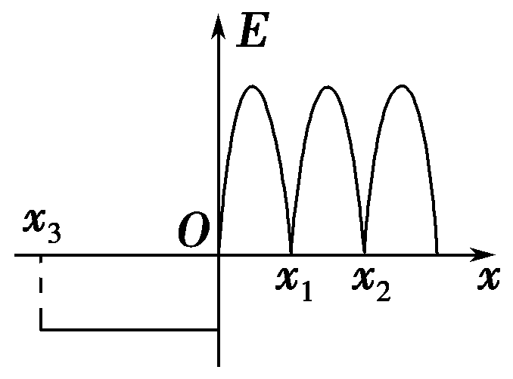
A．O点与x₂和O点与x₃电势差U_{Ox2}＝U_{Ox3}
B．点电荷从O点运动到x₂，再运动到x₃的过程中，加速度先减小再增大，然后保持不变
C．点电荷从O点运动到x₂，再运动到x₃的过程中，速度先均匀减小再均匀增大，然后减小再增大
D．点电荷在x₂、x₃位置的电势能最小
5.(2017·石家庄模拟)如图所示，真空中有一半径为R、电荷量为＋Q的均匀带电球体，以球心为坐标原点，沿半径方向建立x轴。理论分析表明，x轴上各点的场强随x变化关系如图乙所示，则( )
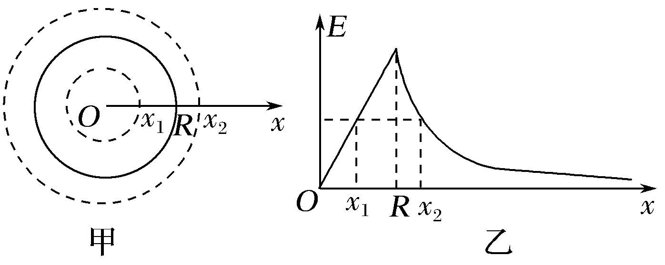
A.x₂处场强大小为
B.球内部的电场为匀强电场
C.x₁、x₂两点处的电势相同
D.假设将试探电荷沿x轴移动，则从x₁移到R处和从R移到x₂处电场力做功相同
6.（湖北省荆门市龙泉中学2016届高三5月月考理科综合试题）一带负电的粒子只在电场力作用下沿x轴正向运动，其电势能E随位移x变化的关系如图所示，其中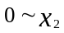段是关于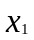点对称的曲线，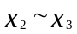段是直线，则下列说法正确的是（ ）
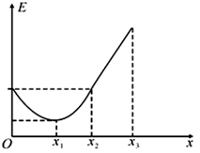
A、处电场强度为零
B、、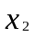、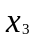处电势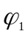、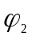、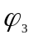的关系为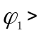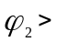
C、粒子在段做匀变速运动，段做匀速直线运动
D、段是匀强电场
7． 空间有一沿x轴对称分布的电场，其电场强度E随x变化的图象如图所示。下列说法正确的是( )
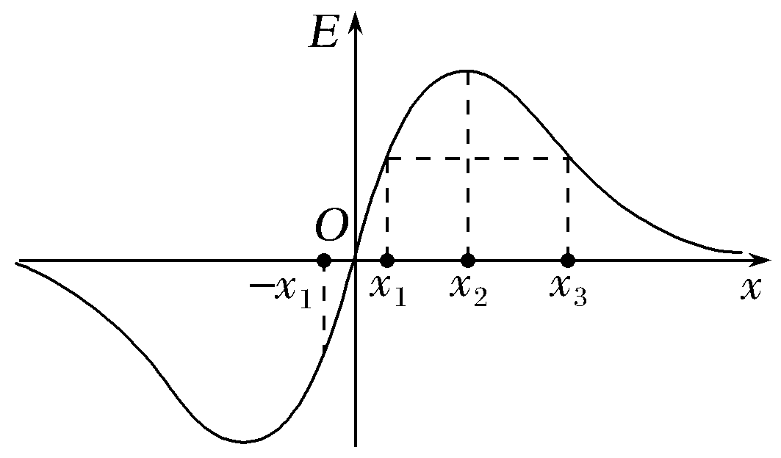
A.O点的电势最低 B.x₂点的电势最高
C.x₁和－x₁两点的电势相等 D.x₁和x₃两点的电势相等
8．(2016·江西赣州高三入学考试)如图所示，两个带电荷量分别为2q和－q的点电荷固定在x轴上，相距为2L。下列图象中，两个点电荷连线上场强大小E与x关系的图象可能是( )
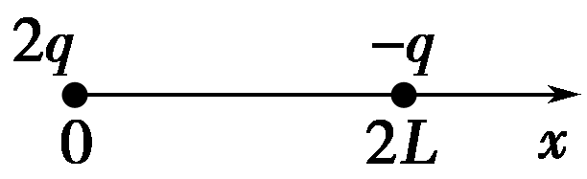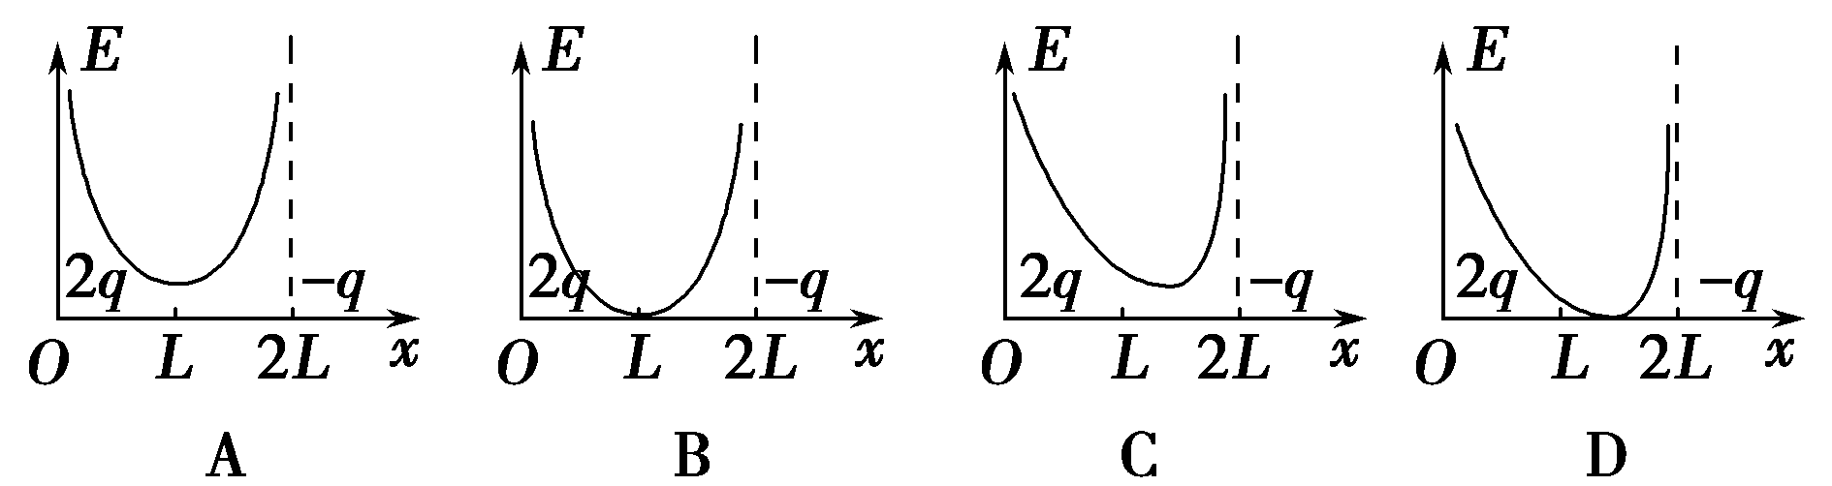
9．(2016·江苏泰州高三期中)一带正电粒子在正点电荷的电场中仅受静电力作用，做初速度为零的直线运动。取该直线为x轴，起始点O为坐标原点，则下列关于电场强度E、粒子动能E_{k}、粒子电势能E_{p}、粒子加速度a与位移x的关系图象可能的是( )
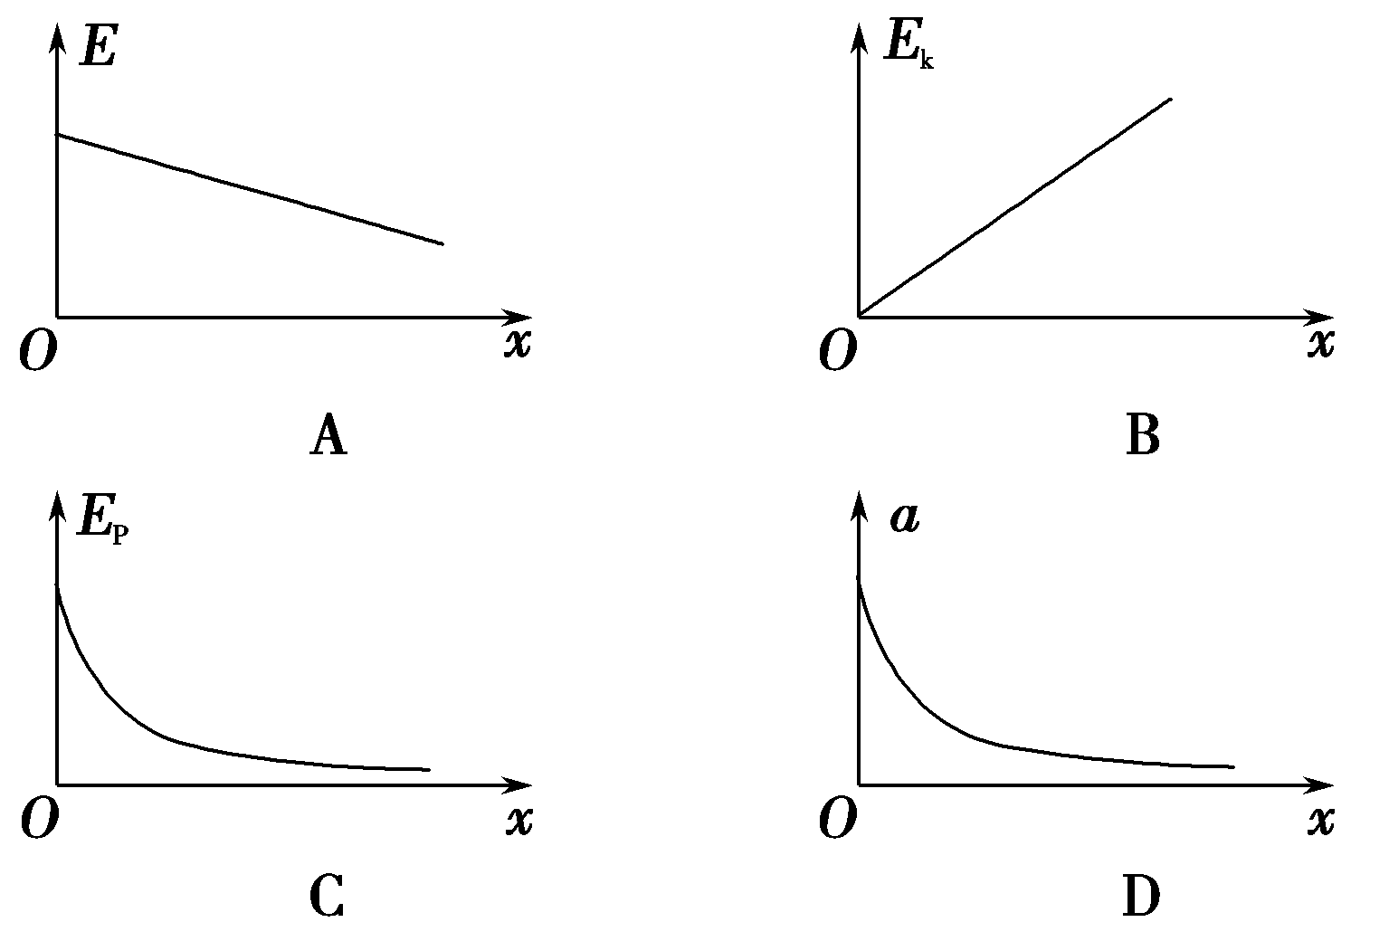
10．(2016·山西四校联考)如图甲所示，两平行金属板MN、PQ的板长和板间距离相等，板间存在如图乙所示的随时间周期性变化的电场，电场方向与两板垂直，在t＝0时刻，一不计重力的带电粒子沿板间中线垂直电场方向射入电场，粒子射入电场时的速度为v₀，t＝T时刻粒子刚好沿MN板右边缘射出电场。则( )
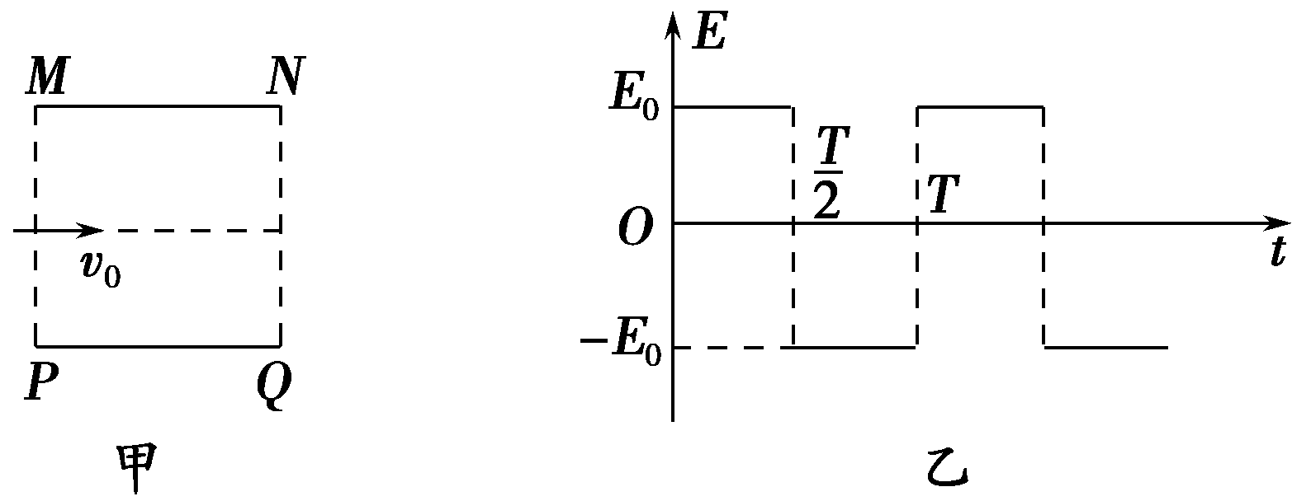
A．该粒子射出电场时的速度方向一定是沿垂直电场方向的
B．在t＝时刻，该粒子的速度大小为2v₀
C．若该粒子在时刻以速度v₀进入电场，则粒子会打在板上
D．若该粒子的入射速度变为2v₀，则该粒子仍在t＝T时刻射出电场
